Распространяется бесплатно



**ОФИЦИАЛЬНЫЙ ВЕСТНИК**

**БОГУЧАНСКОГО РАЙОНА**

**№ 3**

25 января 2021 год

Перечень

1. Сообщение о возможном установлении публичного сервитута

**Сообщение о возможном установлении публичного сервитута**

Управление Муниципальной собственности Богучанского района рассматривает ходатайство об установлении публичного сервитута в целях размещение объектов электросетевого хозяйства, сроком на 49 лет необходимых для подключения к электрическим сетям: КТП 10/0,4 кВ с ВЛ-10 кВ, кадастровый номер 24:07:1901001:5314, ВЛ-0,4 кВ, кадастровый номер 24:07:1901001:5313, принадлежащих на праве собственности АО «КрасЭКо», в составе объекта: «Строительство ВЛ-10 кВ, монтаж КТП 10/0,4 кВ со строительством распредсети 0,4 кВ по ул. 9 Мая в п. Октябрьский Богучанского района).

Публичный сервитут устанавливается в отношении земельных участков с кадастровыми номерами: 24:07:1901001:3180, 24:07:1901001:5319, 24:07:1901001.

Заинтересованные лица могут ознакомиться с поступившим ходатайством об установлении публичного сервитута и прилагаемым к нему описанием местоположения границ публичного сервитута, подать заявление об учете прав на земельные участки в Управление Муниципальной собственности Богучанского района по адресу: Красноярский край, Богучанский район, с. Богучаны, ул. Октябрьская, 72, каб. 13, тел. 21-906.

Срок подачи заявлений - по 25.02.2021.

Сообщение о поступившем ходатайстве об установлении публичного сервитута размещено на официальном сайте администрации Богучанского района по адресу: «http//boguchansky-raion.ru\property\otdel-po-zemelnyim-resursam\publichnyie-servitutyi\» в сети Интернет и опубликовано в газете «Официальный Вестник Богучанского района».

Приложение: План границ объекта.

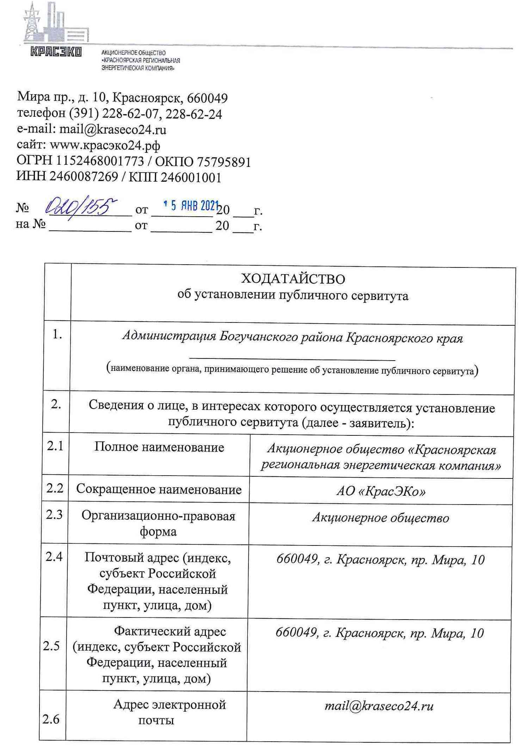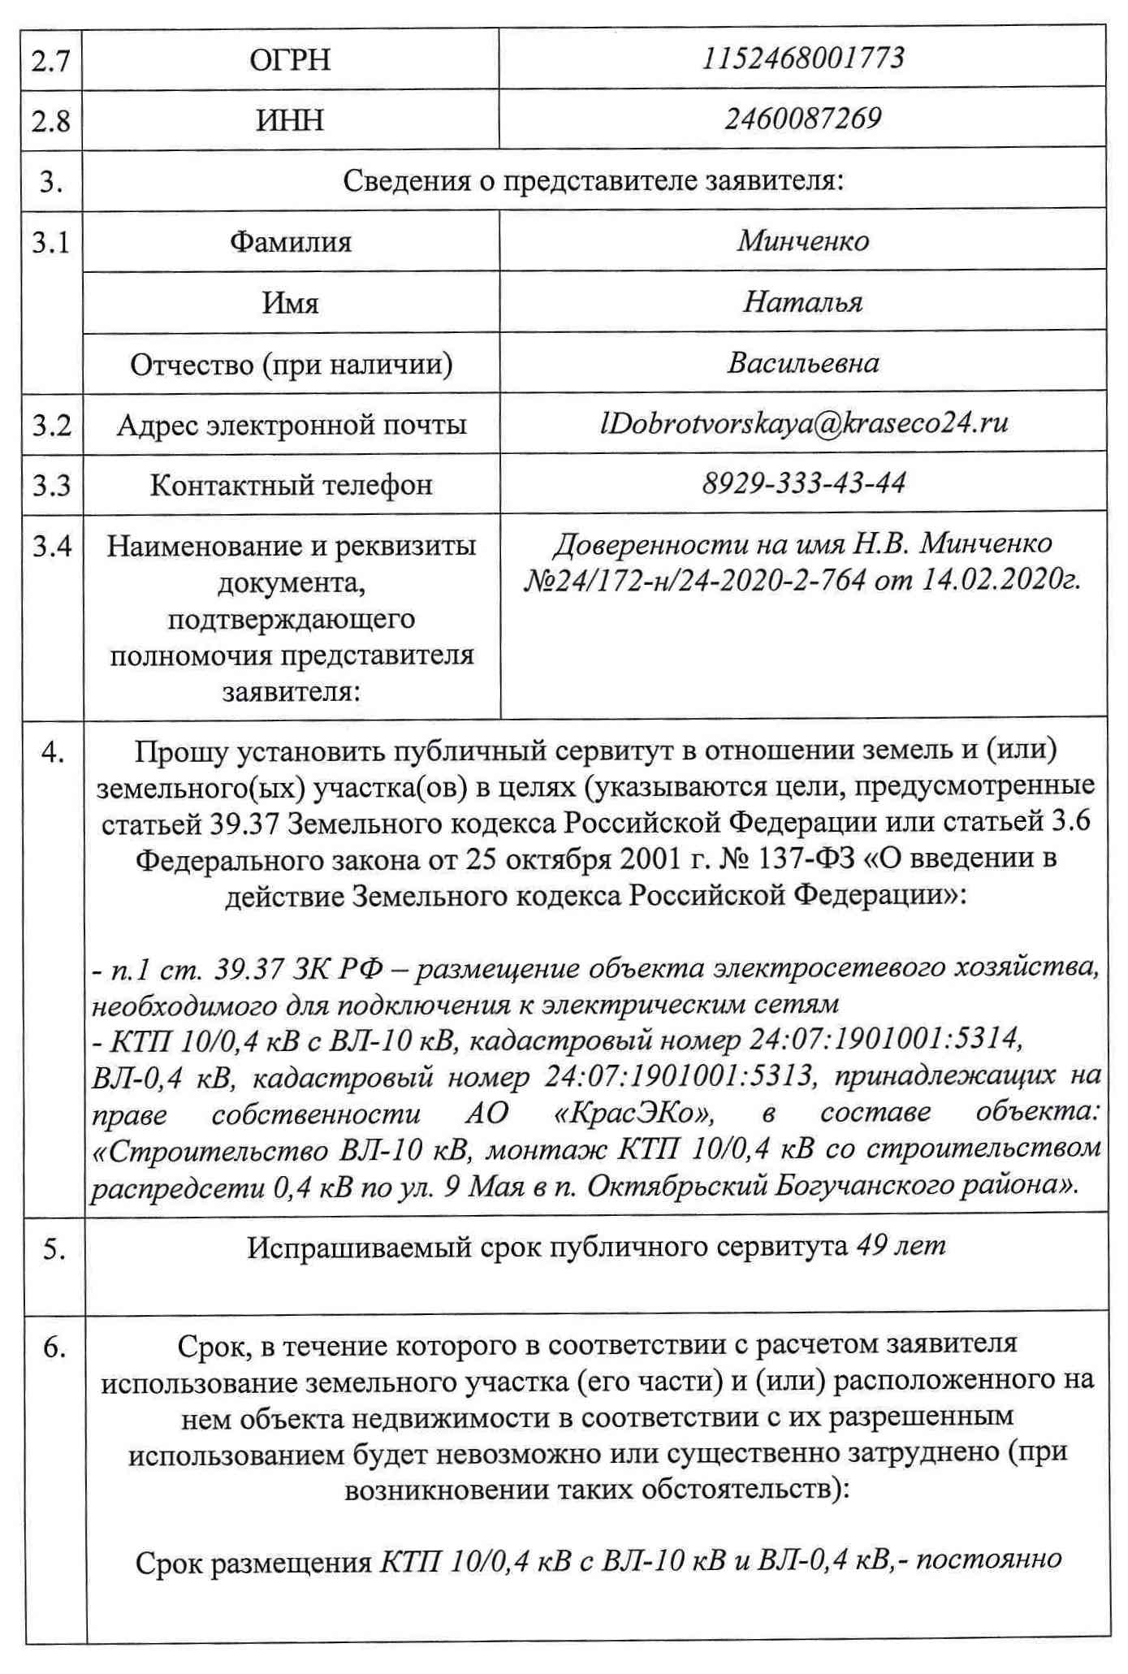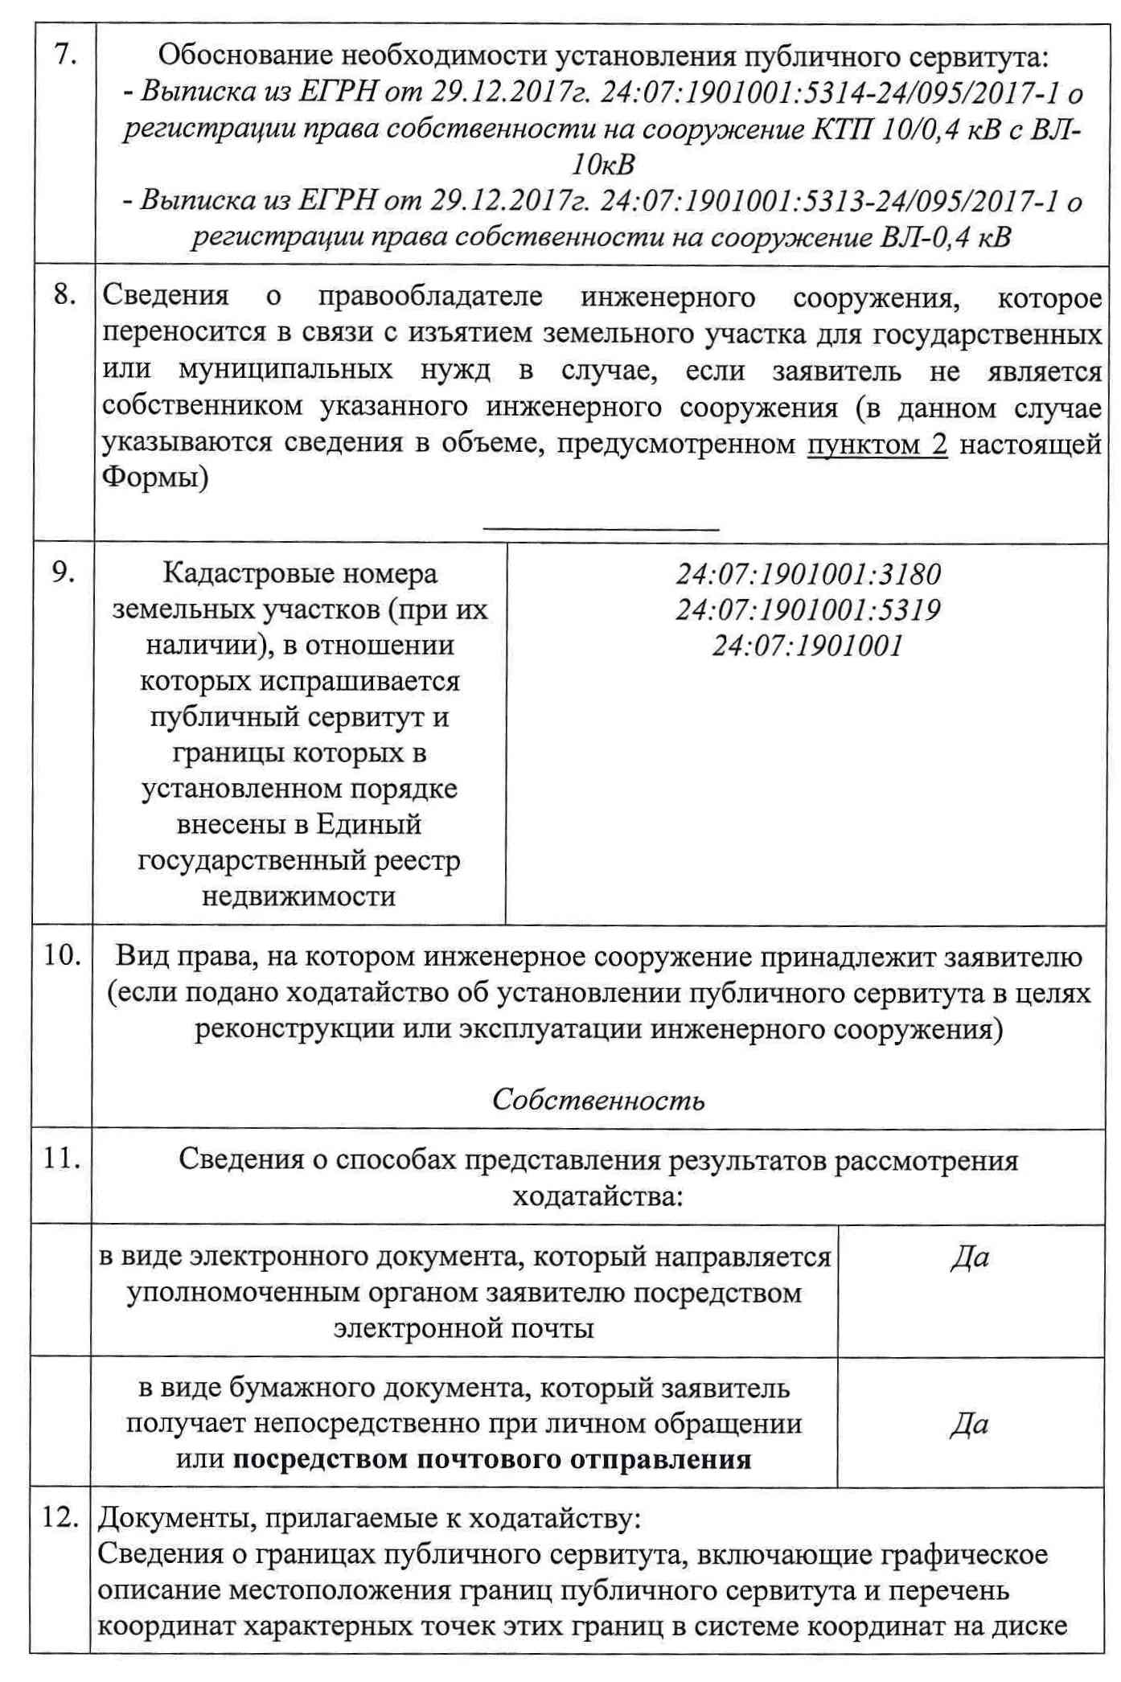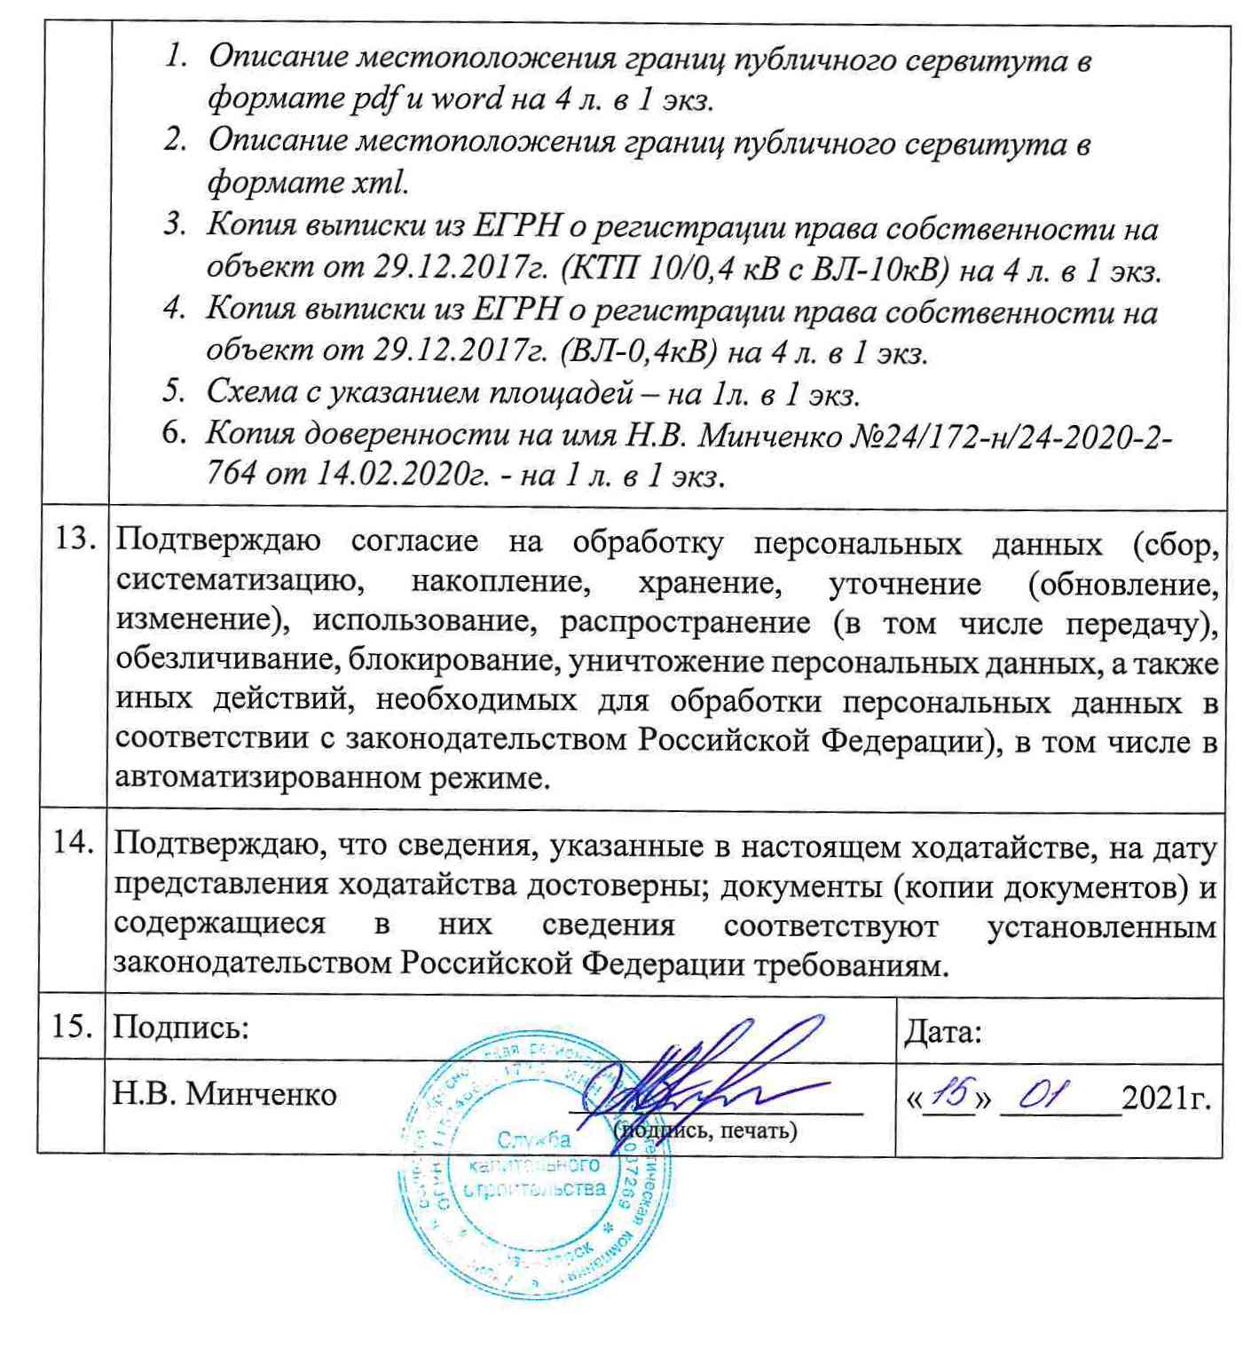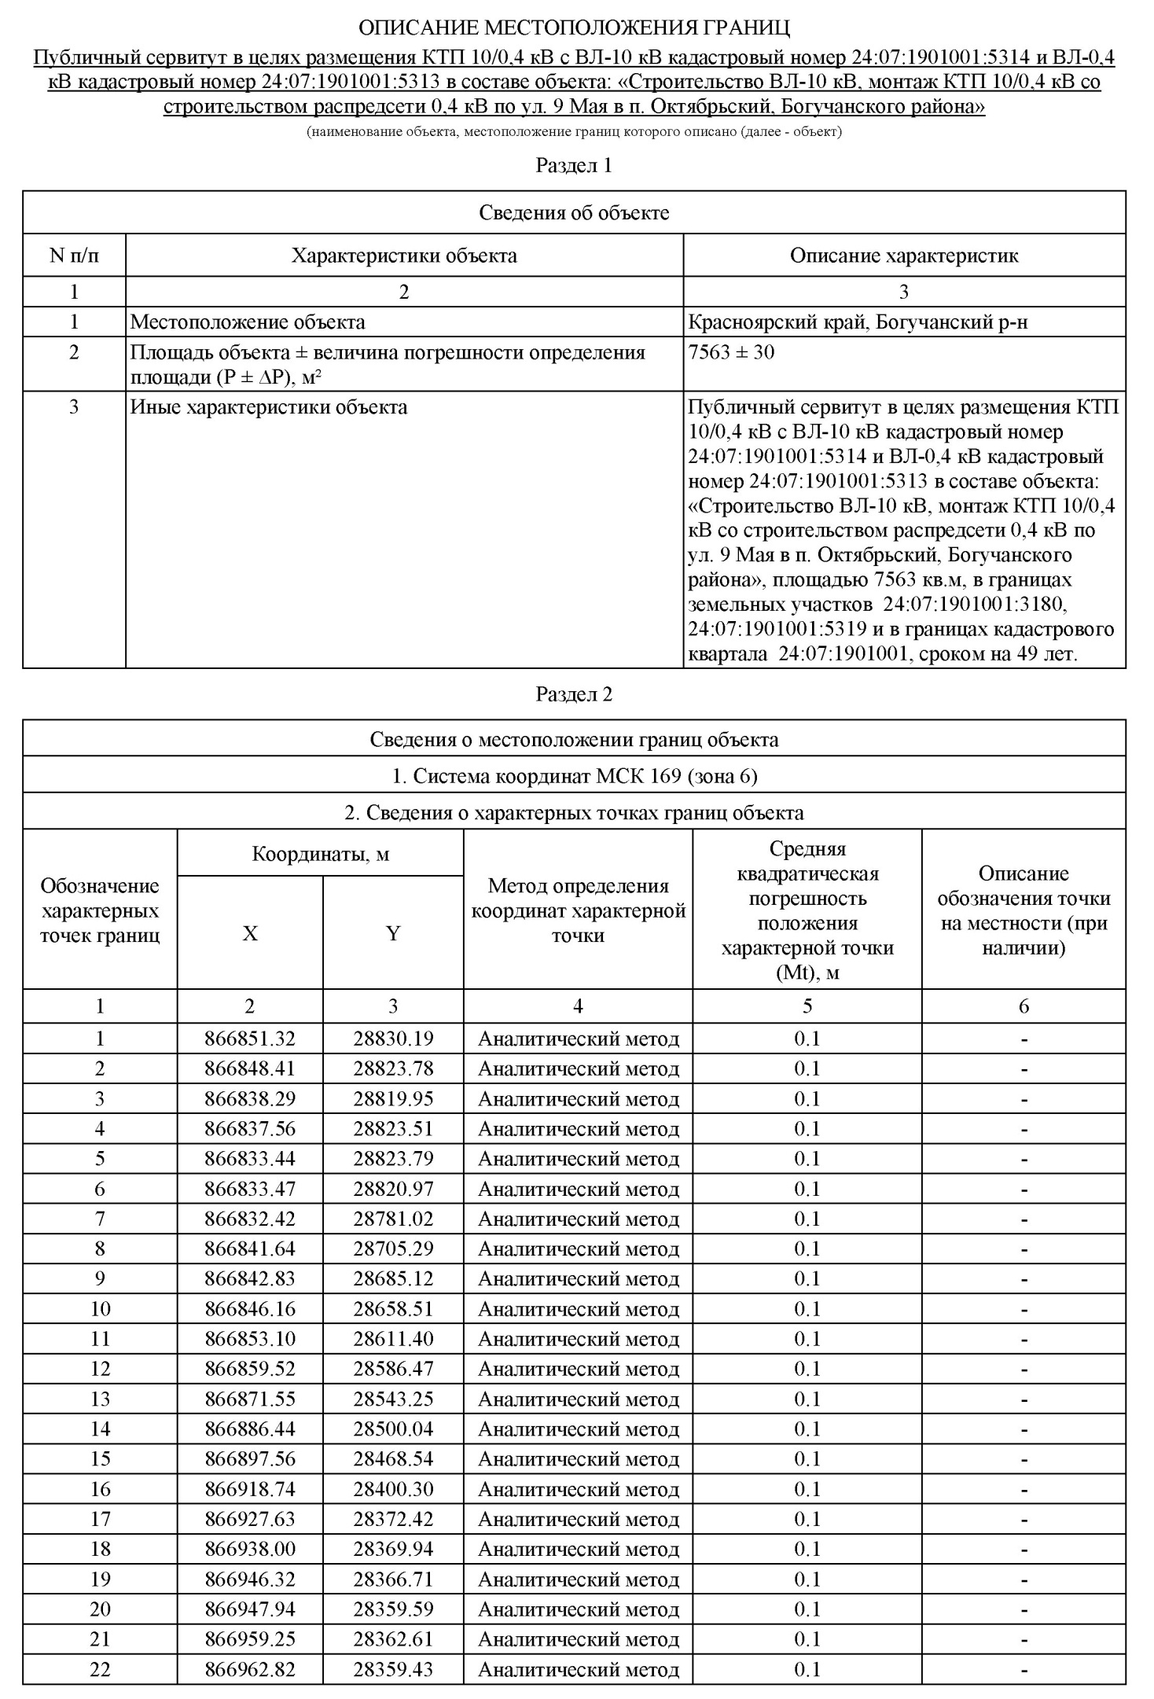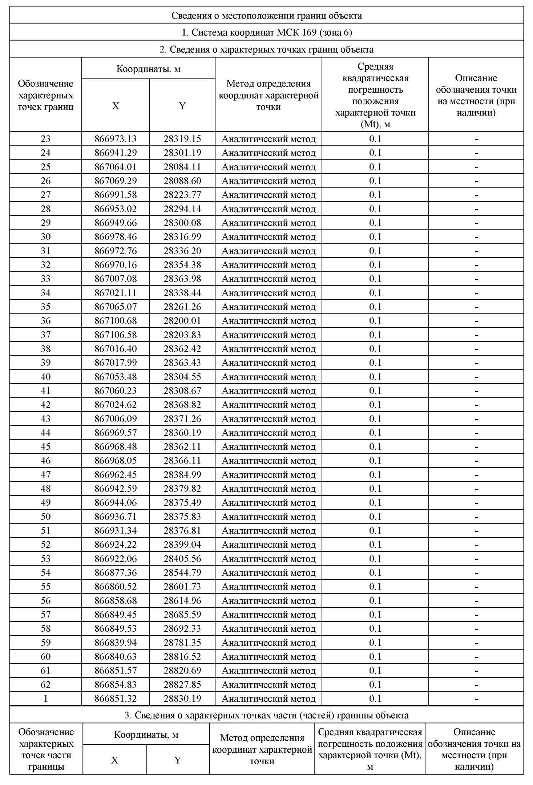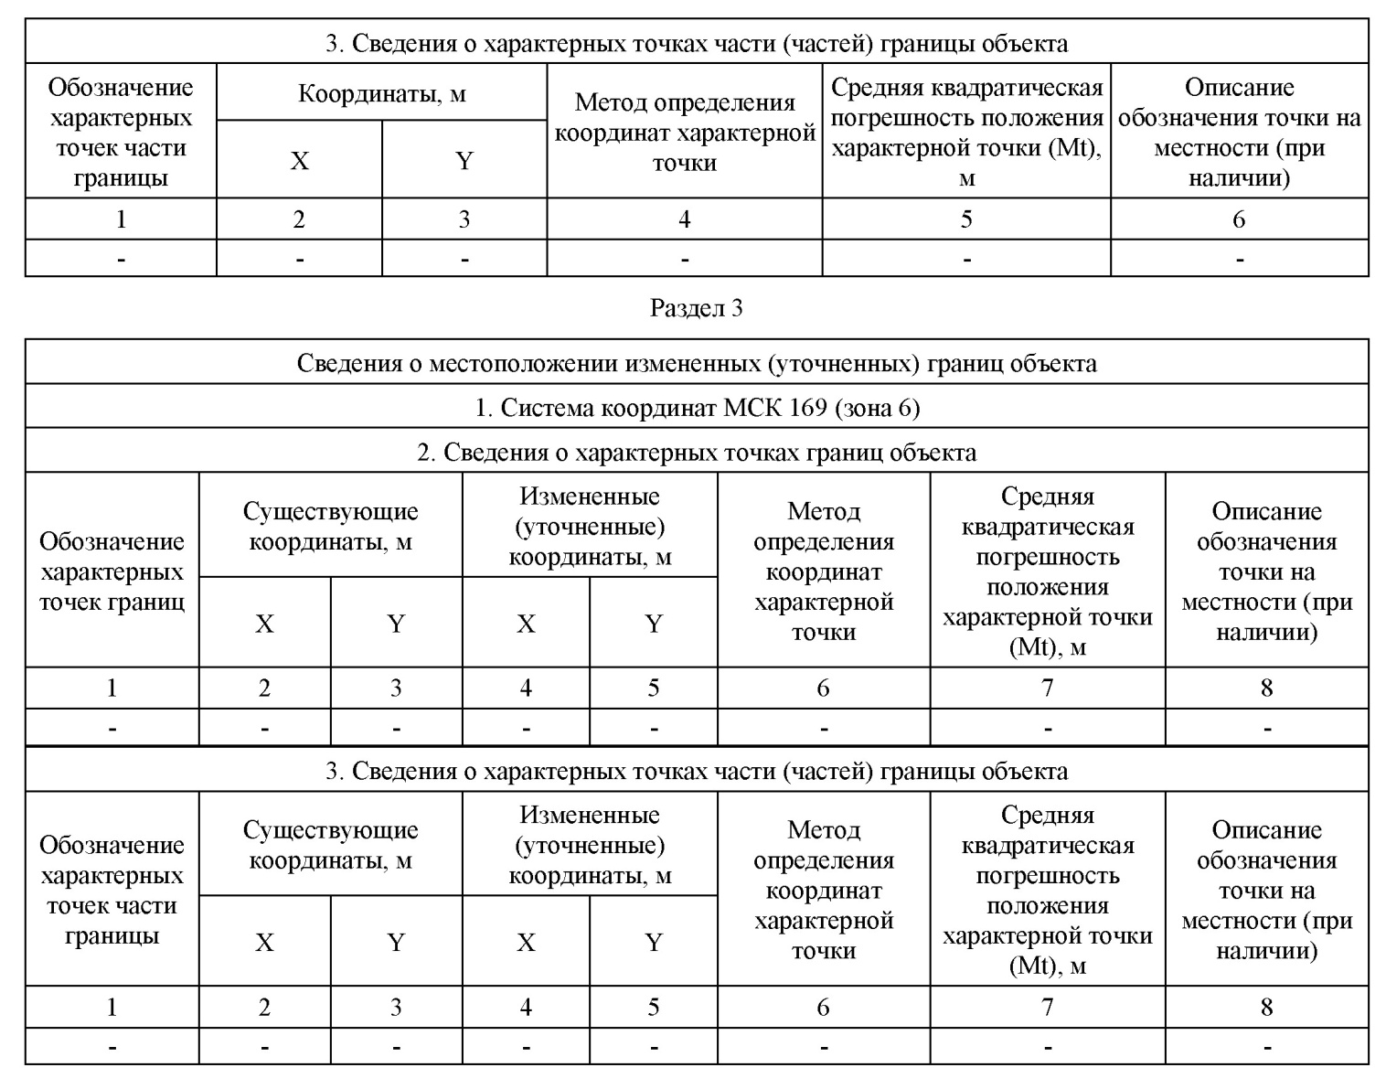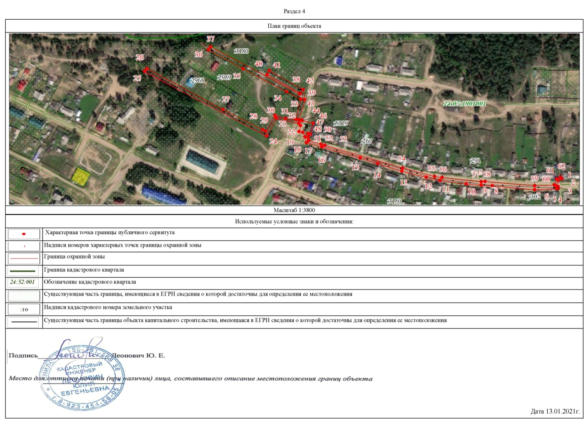

|  |  |  |
| --- | --- | --- |
| Учредитель – администрация Богучанского района | Главный редактор – Илиндеева Н.В. | Тираж – 40 экз. |
| Адрес редакции, издателя, типографии:  663430, Красноярский край, Богучанский район, с.Богучаны, ул.Октябрьская, д.72 | | |